УДК 621.771
ТАҒАМ ОРАУДА ҚОЛДАНЫЛАТЫН АЛЮМИНИЙ ФОЛЬГАСЫН ӨНДІРУ ТЕХНОЛОГИЯЛАРЫНА ШОЛУ
М.Р.Мауленова
Алматы технологиялық университеті, Алматы қ., Қазақстан Республикасы
maulenova_m@mail.ru
Фольга сөзі – латын тілінен «Folium»парақ (лист) дегенді білдіреді, яғни фольга өте жұқа металл парағы. Ең алғаш 1905 жылы Швейцарияда алюминий фольгаларын илемдеу арқылы алу әдісіне патент алынды. 1911 жылдан бастап алюминий фольгаларына атақты швейцариялық шоколадтарды орай бастады. ХХ ғасырдың 20 жылдары алюминий фольгалары сүт өндірушілер,30 жылдары миллиондаған еуропалық әйелдер өз асүйлерінде алюминий фольгаорамдарын қолдана бастады. 1950-60 жылдары алюминий фольгасы өндірісі бірнеше есеге өсті. Оған себеп азық-түлік нарығының дамуыболды[1].
Ұзақ уақыт бойы фольга тек техникалық А0, А5, А7 алюминий маркаларынан өндіріліп келді. 80-жылдардың соңында ғана жоғары американдық тауар маркалары – АА 1050, АА1200, АА8011, механикалық сипаттамаларымен азлегірленген алюминий қорытпалары яғни құрамында 0,5-1,5 % темір, 0,1-0,7 % кремний, 0,2-1,5 % марганец және беріктігін арттыру үшін 0,25 % дейін мыс қосындылары бар алюминй қорыпалары пайдаланылады. 8006, 3003 жоғырлегірленген алюминий қорытпаларынан фольга өндіру 2001-2003 жылдары ғана Санк-Петербург фольгаилемдеу зауытында енгізіле бастады [2].
Құйма арқылы фольгаға арналған дайындамаларды ыстықтай илемдеу. 3-6 мм қалыңдыққа дейін слябтарды ыстықтай илемдеуді, бір клетті реверсивті орнақтармен, сондай–ақ көпклетті жартылай үздіксіз реверсивті қысқыш клеттерімен және үздікксіз бөліктеуші тандем клеттерімен жабдықталған желілерде орындай береді.1-суретте фольга дайындамаларын ыстықтай илемдеуге арналған орнақтардың негізі түрлерінің сұлбасы берілген.
Бұл мақсатта қолданылған алғашқы реверсивті орнақтар дуо мен кварто болатын. Ол екінші отан соғысына дейін жұмыс істеп, аз көлемде фольгалық дайындамалар шығаратын болған. Кейбір аз көлемде өндіретін зауыттарда олар әлі де қолданылады.
І | 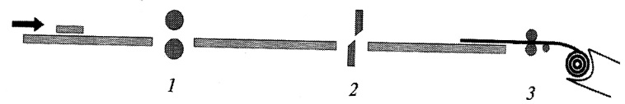 | 1-дуо немесе кварто реверсивті орнағы  2-гильотинді қайшылар  3-орағыш
ІІ | 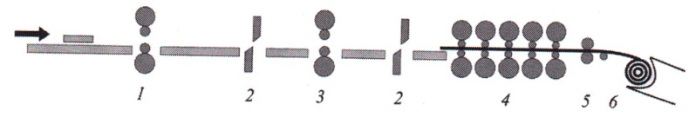 | 1-реверсивті орнақ  2-гильотинді қайшылар  3-дискілі қайшылар  4-орағыш
ІІІ | 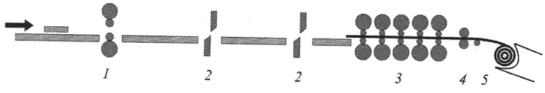 | 1-реверсивті орнақ  2-гильотинді қайшылар  3-тандем -орнақ  4-дискілі қайшылар  5-орағыш
IV | 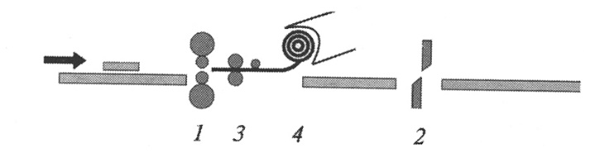 | 1-реверсивті қысқыш орнақ  2-гильотинді қайшылар  3- реверсивті аралық орнақ  4-тандем -орнақ  5-дискілі қайшылар  6-орағыш
1 сурет. Фольгаға дайындамаларын өңдеуде қолданылатын ыстықтай илемдеуге арналған орнақтардың сұлбасы:
І- Реверсивтік орнақ 2440 мм, фольгалық орнаққа арналған дайындама 1570 мм; «Alcan» фирмасы (Канада);
ІІ- Реверсивтік орнақ 2200 мм, фольгалық орнаққа арналған дайындама 1350 мм; «Hute Aliminium Konin» фирмасы (Польша);
ІІІ- Желі – 2500 мм, фольгалық орнаққа арналған дайындама 2080 мм; «Alunorf-2» зауыты (Германия);
IV- Желі – 2500 мм, фольгалық орнаққа арналған дайындама 1680 мм; Давенпорттағы «Alcao» зауыты (АҚШ).
Құйманы илемдеу алында, қоспаның құрамы мен қалыңдығына қарай 450-580 ⁰С-қа дейін қыздырып алады. 180-300 м/мин және одан да жоғары жылдамдықпен қайтадан илемдеген кезде, илемдеуді арнайы тұрақты эмульсиялар қолдану арқылы іске асырады. Оның алғашқы концентрациясы 2-6%, ал кіру температурасы 35-60 ⁰С, соңғы шығу температурасы 230-дан 280 ⁰С-қа дейінаауытқиды. Ыстықтай илемдеу процессі мынандай 3 сатыдан тұрады: а) деформация алдында қыздыру; б) деформациялау; в) деформациядан кейін суыту[3].
Фольгаға арналған дайындамаларды құймасыз жаймалау. Жұқатабақты илемдеу мен фольганы өндіруді дамытудың жаңа бағытының бірі болып құю-илемдеу агрегаттарында алюминий қорытпаларын құюдың біріккен әдісін қолдану саналады. Ол өткен ғасырдың 70-80 жылдары қарқынды дами бастады.
Біріккен әдісті қолданған кезде, жартылай сұйық-қатты фазалы күйдегі балқыманы криссталдаушы пішінбіліктердің түйіскен аймағында50% қысып деформациялаумен алюминий жолақтарын алады.
Дайындалған және белгілі бір температураға дейін жеткізілген алюминий балқымасы миксерден арнайы ыдысқа рафинадтау үшін бағытталады. Әрі қарай криссталлизатор-пішінбіліктерге жіберіледі.Балқыма пішінбіліктің жұмыс аймағында, осы сайманның ені бойынша біркелкі жайылады. Крисстализатордың бетімен түйісу нәтижесінде сұйық металл криссталданып, әріқарай 40-50 % жаншу дәрежесімен ыстықтай илемденеді. Табақтық дайындама илемденген жолақтар түрінде түзетіліп, шеттері кесіліп рулонға оралады. 2- суретте жалпы сұлбасы көрсетілген[4].
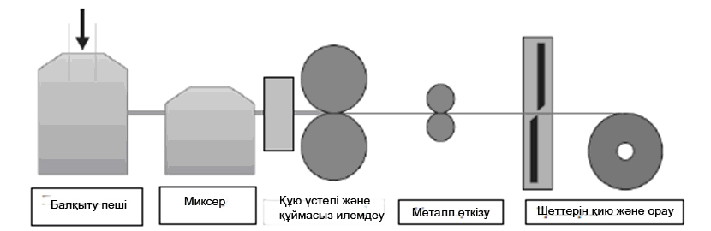
2 сурет - Құймасыз дайындама алудың технологиялық схемасы

Құю мен илемдеудің бірігуінің бір сипаты – криссталлдаушы пішінбіліктер осі криссталдаушы фронтымен (шұқыры) тұрақты жағдайда болуы.Процестің тұрақты параметрлері:шұқыр тереңдігі 22-30 мм, белсенді аймақ өлшемі (құйып таратқыш салманың шетінен пішінбіліктің осьтік жазықтығына дейінгі қашықтық) 40-60 мм, құю температурасы 680-700°С,пішінбілік бетінің темперптурасы ~120°С. Осы жағдайда құйылған жолақ криссталданғаннан кейін пішінбіліктердің осьтік жазығына келіп 45-65 % деформациялану дәрежесімен илемденеді. 3-суретте құймасыз илемдеудің белсенді аймағы көрсетілген[3].
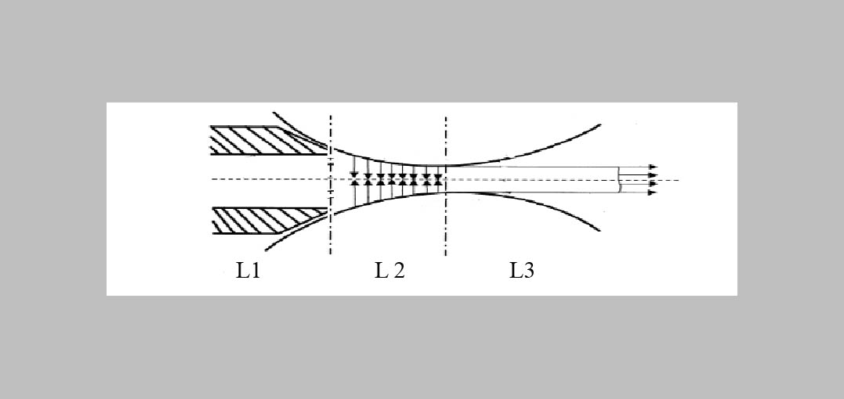
L1 – суыту аймағы, L2- криссталдану аймағы; L3- илемдеу аймағы
3 сурет - Құймасыз илемдеудің белсенді аймағы

Рулондық дайындамаларды құю мен деформациялауды біріктіру арқылы құймасыз жаймалау агрегаттарында өндіру, балқымаларды өңдеу мен құю, қыздыру мен ыстықтай илемдеу операцияларын қолдануды қажет етпейді. Құймасыз жаймалау агрегаттарын қолдану қуат сыйымдылығын, еңбек шығыны, және күрделі салымдарды азайтады. Алюминий жолақтарын құю және илемдеу процесінің негізгі артықшылығына, тапсырыс берушінің техникалық талаптарына сай рулондық дайындаманы алу мүмкіндігі жатқызуға болады. Алюминий жолақтарын құю мен илемдеуді біріктіру арқылы алудың кемшілігіне, өнімділігінің төмендігі, құйылатын балқыманың шектеулі диапазоны, жолақ беті сапасының төмендігі және құйылған жолақ микрқұрылымының біркелкі еместігін жақызуға болады.
Қорытынды.Құю кезінде балқыманы жоғары дәрежемен жаншу және үлкен сығу жылдамдығымен өңдеу деформациялау ошағында температураның жоғарлауынаалып келеді. Ұйымдастыру тәжірибесі мен логистика, фольгаилемдеу өндірісі мен алюминий өндіру кәсіпорындарын біріктіру әлдеқайда тиімді екенін көрсетіп отыр[4].
Пайдаланылған әдебиеттер
1.Машеков С.А., Мауленова М.Р. Алюминий фольгасы және оның түрлері. ҚазҰТЗУ хабаршысы, №1, 2017 ж.205-208 бет.
2. Машеков С.А., Мауленова М.Р.Фольгага арналған дайындамаларды өңдеу әдістері. Қазақстан Республикасы ғылым академиясының хабаршысы. №1, 2017 ж. 69-89 беттер.
3. В.Ю.Бажин. Фольговые алюминиевые сплавы под глубокую вытяжку высоколегированные алюминиевые сплавы Al-Fe-Si-Mn. Монография. PalmariumAcademicPublishing. 2013.– 184 с. ISBN 978-3-659-98110- 4
4. Райков Ю.Н., Кручер Г.Н. Алюминиевая фольга. Производства и применение. М.: ОАО «Институт Цветметобработка», 2009.– 184 с. ISBN 978-5-9900749-4-1

